Міністерство освіти і науки України

Львівський національний університет імені Івана Франка

Звіт

про виконаннялабораторноїроботи №1

«Функціональне моделювання процесів інформаційних систем за

допомогою CASE – засобів. Побудова функціональних моделей із використанням технології IDEF0 »

Виконав:

Студент групи ФеІ-34

Кравченко Ярослав

Перевірив:

Ненчук Т.М.

Львів-2020

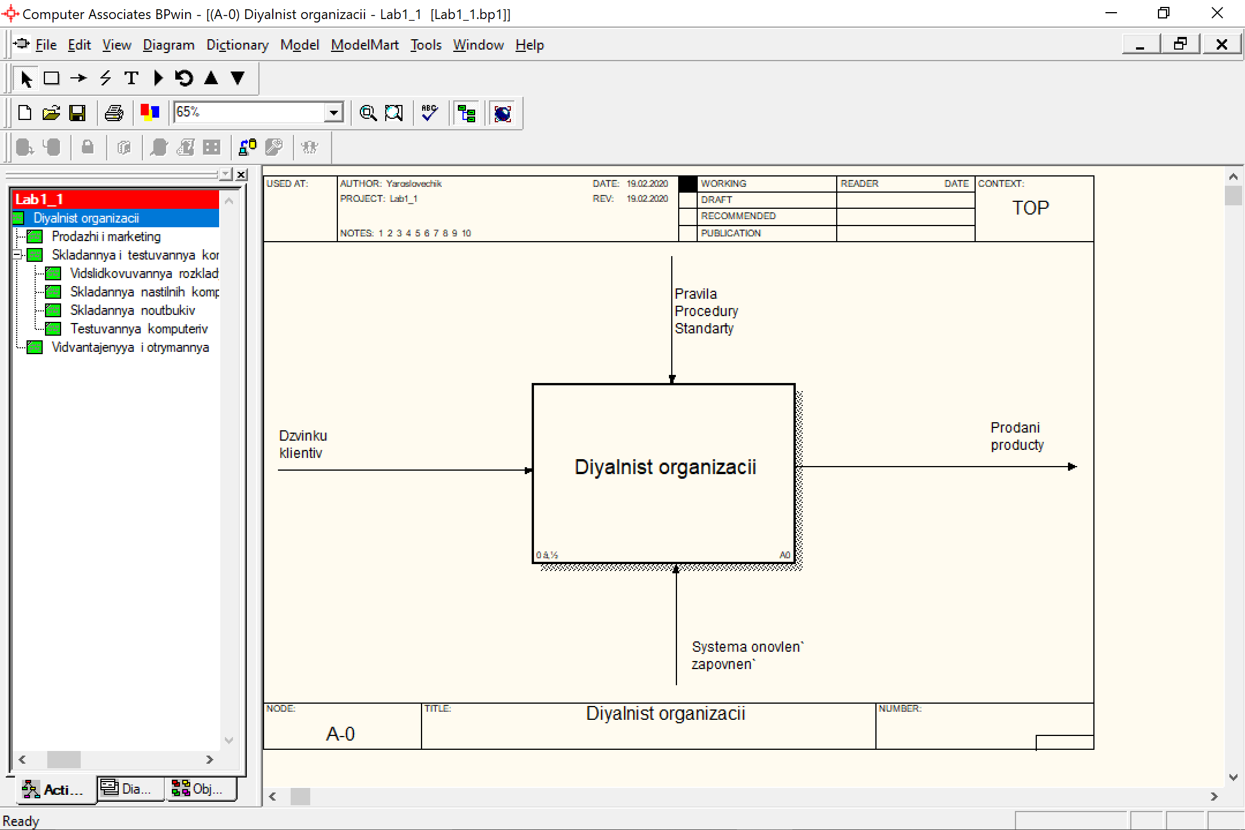

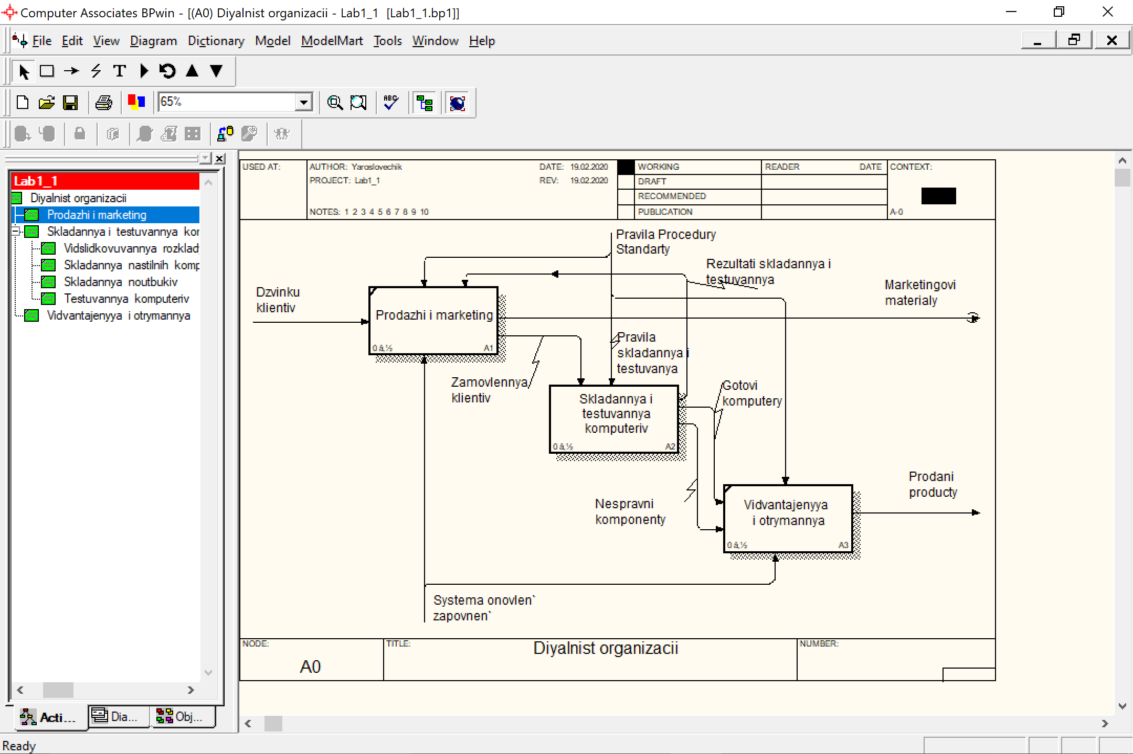

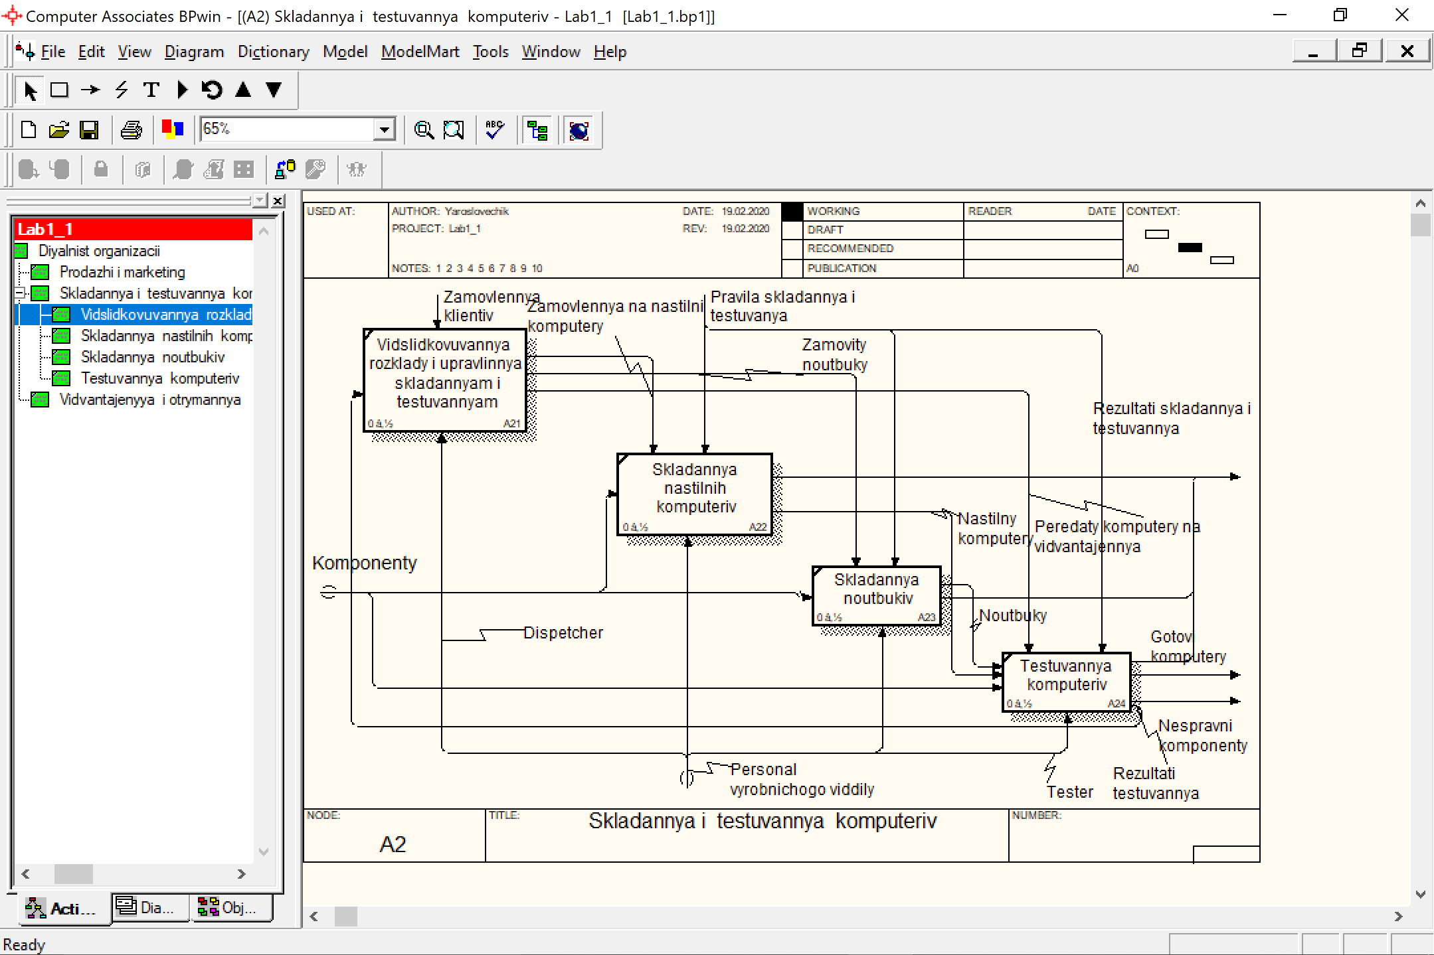

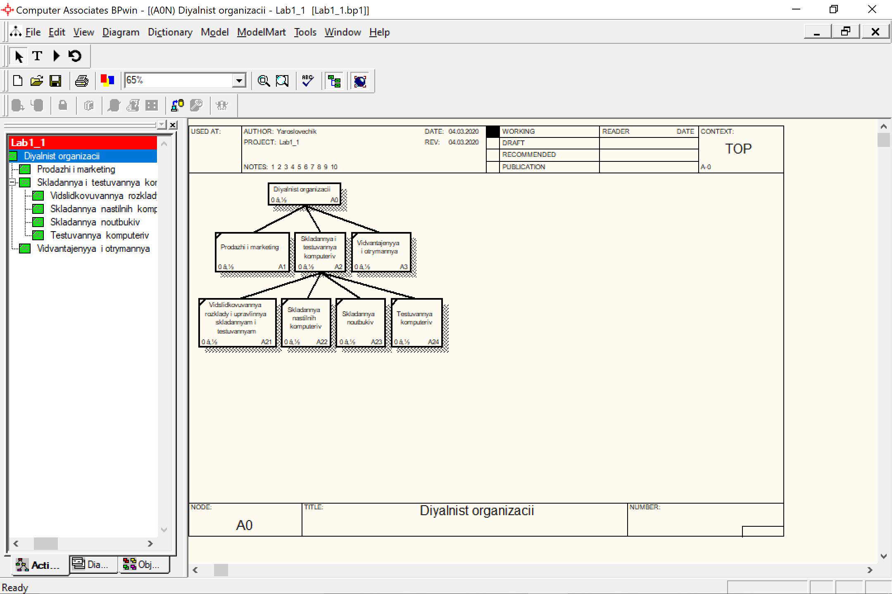

**Індивідуальне завдання**

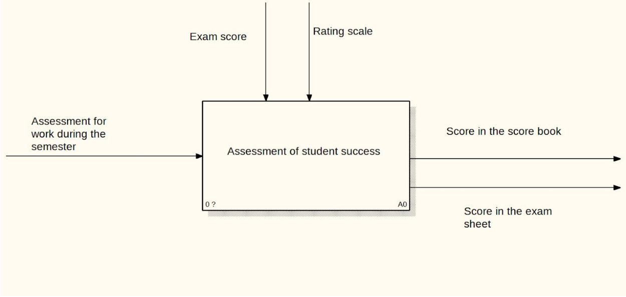

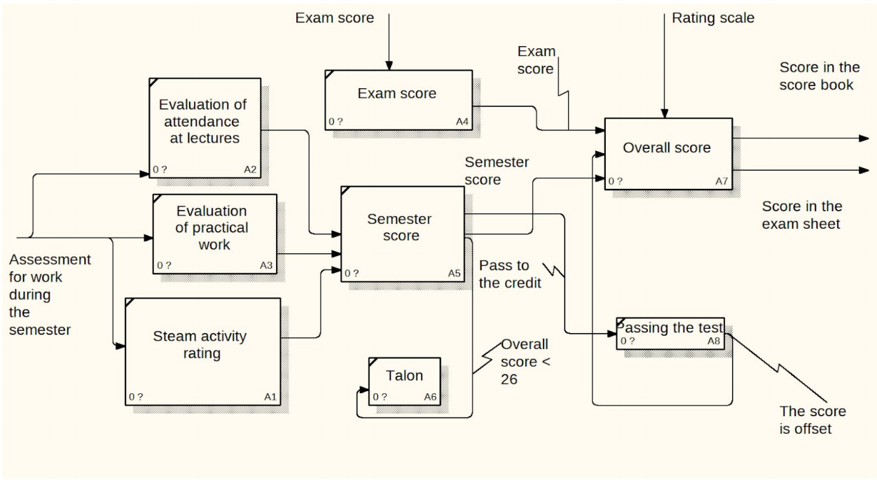

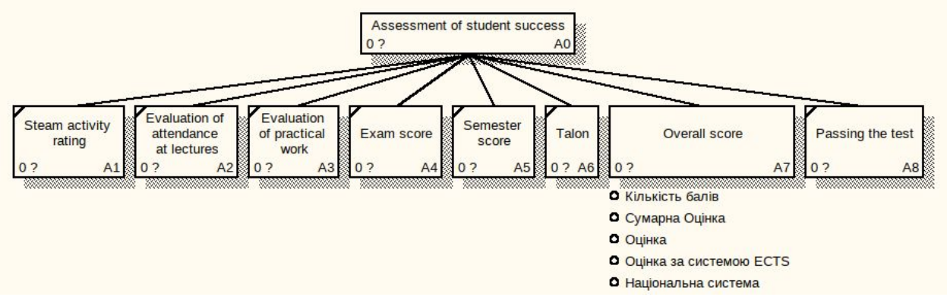

Висновок: В даній лабораторній роботі я ознайомився із функціональним моделюванням процесів інформаційних систем за допомогою CASE – засобів і будував на прикладах функціональні моделі із використанням технології IDEF0.